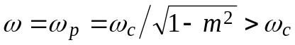
напряжение на нагрузке равно нулю (бесконечное затухание) (рис. 5.42, б).
При этом, чем меньше m, тем ближе резонансная частота 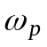 к частоте среза 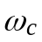, больше крутизна затухания, но и круче спад коэффициента 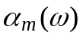 при частоте 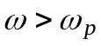. Оптимальные характеристики 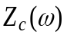 и 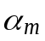 получают при 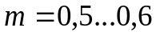.
Для получения слабо изменяющегося характеристического сопротивления 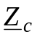 в полосе пропускания, характеристики затухания с заданной крутизной в полосе перехода и с достаточным затуханием в полосе задерживания применяют сложные фильтры, состоящие из нескольких звеньев типа k, соединяя их с двумя полузвеньями типа m, расположенными на входе и выходе фильтра (рис. 5.43). В таких сложных фильтрах удаётся обеспечить большое постоянство сопротивления 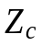 в полосе 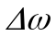 и, следовательно, хорошее согласование с нагрузкой 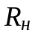.
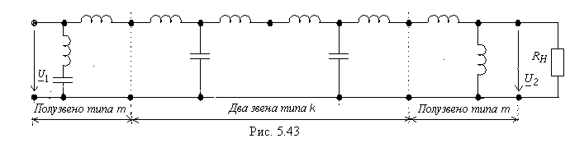
УПРАЖНЕНИЕ 5.8
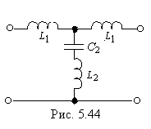Рассчитать параметры элементов Т-образного ФНЧ типа m (m = 0,5) (рис. 5.44) с частотой среза 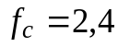 кГц. Предполагается, что ФНЧ будет включен между источником сигнала с сопротивлением R_{ист} = 600 Ом и нагрузкой R_{н} = 600 Ом.
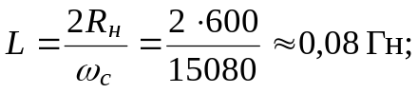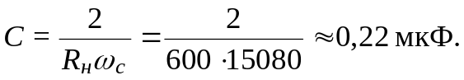Решение. 1. Вначале определим параметры ФНЧ типа k (m = 1; L₂ = 0):
2. Параметры m-фильтра определим по формулам (см. рис. 5.41, а):
5.8.2.9. Пассивные RC-фильтры. Схемы пассивных электрических фильтров могут составляться не только из элементов L и C, но и из элементов R и C. Последние уступают по своим показателям первым, но они намного дешевле в изготовлении, меньше по массе и габаритным размерам.
В качестве примера рассмотрим функционирование полосового RC-фильтра (рис. 5.45, а). На низких частотах, вследствие большого сопротивления конденсатора C₁ в последовательной ветви, затухание сигнала велико. На высоких частотах затухание также велико, поскольку сигнал шунтируется через конденсатор C₂ параллельной ветви. В некоторой средней области частот затухание относительно мало, т. к. конденсатор C₁ обладает уже достаточно малым сопротивлением, а сопротивление конденсатора C₂ ещё велико (очевидно, следует брать C₂ > C₁). Частотная характеристика 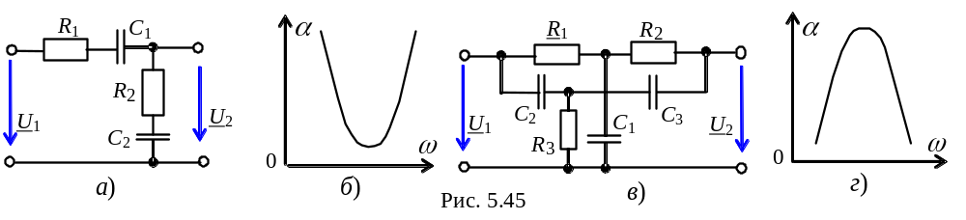RC-фильтра (рис. 5.45, б) подобна характеристике полосового LC-фильтра.

Широкое распространение получили заградительные RC-фильтры, составленные по схеме двойного Т-образного моста (рис. 5.45, в). В этой схеме цепь R₁, R₂, C₁ пропускает с небольшим затуханием сигналы относительно низких частот, а цепь С₂, С₃, R₃ - сигналы высоких частот. В области средних частот затухание в цепи R₁, R₂, C₁ уже велико, а в цепи С₂, С₃, R₃ ещё велико. Таким образом, в этой области фильтр в целом сильно ослабляет сигналы (рис. 5.45, г).
5.8.2.10. Активные фильтры. Требования к миниатюризации электронной аппаратуры и фильтрации сигналов на низких частотах (скажем, с частотой среза 10 Гц) привели к разработке активных фильтров, которые не содержат индуктивных элементов и могут быть реализованы в виде интегральных микросхем.
Активные RC-фильтры (ARC-фильтры) состоят из постоянных резисторов R и конденсаторов C (RC-звеньев) и активных элементов (операционных усилителей, транзисторов), работающих в линейном режиме. Передаточная функция ARC-фильтра по напряжению H_{u}(p) = U₂(p)/U₁(p) представляет собой отношение двух операторных полиномов, т. е.
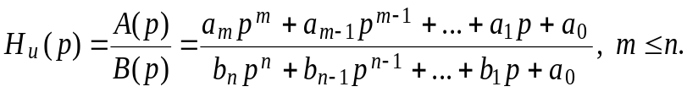 (5.28)
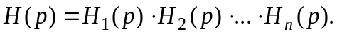Реализация ARC-фильтров. Существует много способов реализации фильтра с заданной передаточной функцией n-го порядка. Наиболее распространённым является способ, при котором передаточную функцию H(p) представляют в виде произведения сомножителей, т. е.
При этом звенья, соответствующие каждому сомножителю H_{k}(p), соединяют последовательно друг с другом (по так называемой каскадной схеме). Обычно ARC-фильтры собирают из звеньев второго порядка на основе или усилителей с конечным усилением, или преобразователей сопротивления (конверторов отрицательного сопротивления и гираторов), или операционных усилителей (ОУ) с бесконечным усилением.
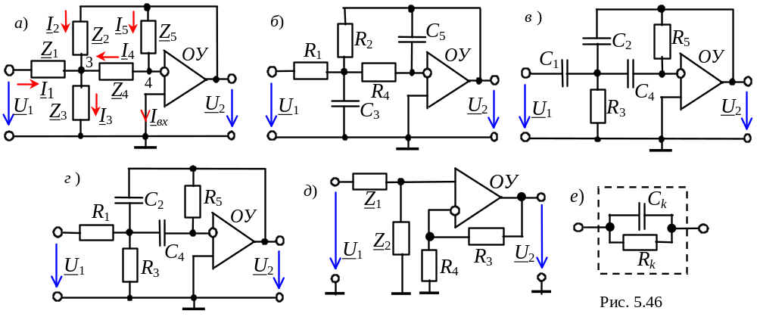На рис. 5.46, а дан пример реализации звена второго порядка АRC-фильтра на основе ОУ с бесконечным усилением и с многопетлевой обратной связью (МОС). Звено в общем виде состоит из операционного усилителя ОУ и пяти двухполюсников.
Так как входные сопротивления ОУ велики (0,1…30 МОм), а выходные равны нескольким десяткам ом (теоретически ОУ обладает бесконечным входным и нулевым выходным сопротивлениями), то эти звенья практически не влияют друг на друга и не изменяют собственные передаточные функции H_{k}(p). К тому же, сопротивление нагрузки, включаемой на выходе ARC-фильтра, обычно во много раз больше малого выходного сопротивления фильтра, поэтому можно считать, что фильтры работают в условиях, близких к холостому ходу.
Коэффициенты передачи звеньев ARC-фильтра. Определим комплексный коэффициент передачи по напряжению H_{u}(jω) звена второго порядка, изображенного на рис. 5.46, а. С этой целью составим уравнения первого закона Кирхгофа для узлов 3 и 4 схемы с учетом, что входной ток ОУ I_{вх} ≈ 0 и U₄ ≈ 0:
откуда
(5.29)
где Y_{k} = 1/R_{k} + jωC_{k} = g_{k} + jωC_{k} в предположении, что каждый двухполюсник содержит параллельно включенные резистор R_{k} и конденсатор С_{k} (рис. 5.46, е).
Для звена первого порядка (рис. 5.46, д)
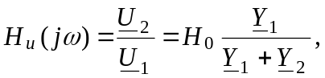 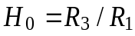. (5.30)
Соответствующим выбором параметров двухполюсников, в которых оставляют один элемент (либо резистор, либо конденсатор), можно реализовать заданную функцию H(jω) цепи. На рис. 5.46, б, в и г изображены схемы ФНЧ, ФВЧ и ПФ, параметры которых определяют передаточные функции по напряжению следующим образом:
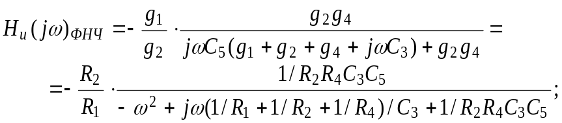 (5.31)
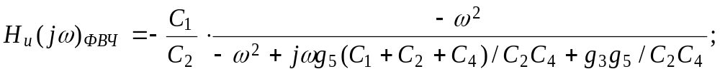 (5.32)
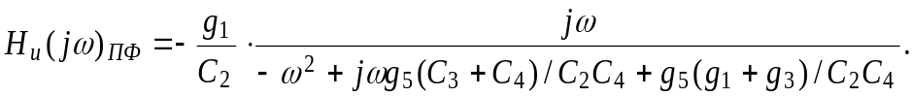 (5.33)
При этом схема ФВЧ (рис. 5.46, в) образована из схемы рис. 5.46, б перестановкой конденсаторов и резисторов, а его АЧХ H(ω) (рис. 5.47, б) можно качественно получить из АЧХ H(ω) ФНЧ, если последнюю (рис. 5.47, а) зеркально отразить относительно вертикальной оси, проведенной через частоту среза ω_{с}. Передаточную функции ПФ (рис. 5.47, в) получают после расчёта и объединения функций H(jω) ФВЧ и ФНЧ первого (второго) порядков, поэтому порядок ПФ всегда является чётным. На базе одного ОУ с МОС, в которой отсутствуют звенья типа Т-образного моста (см. рис. 5.46, в), режекторный фильтр реализовать нельзя.
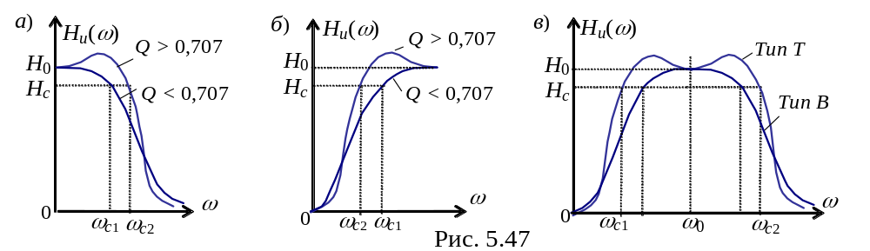
Проектирование ARC-фильтров. В настоящее время проектирование фильтров по заданной АЧХ фильтра основывается на использовании таблиц и номограмм, приводимых в справочниках. Формулировка требований к ARC-фильтрам определяется типом фильтра и структурой используемого справочника. Например, в работе [14] (Джонсон Д., Джонсон Дж., Мур Г. Справочник по активным фильтрам. - М.: Энергоатомиздат, 1983) передаточная функция H_{u}(p) активного ФНЧ представлена в виде произведения функций звеньев второго порядка H_{k}(p), а для фильтров нечетного порядка как сомножитель входит функция одного звена первого порядка.
При заданном способе аппроксимации частотной характеристики (по Баттерворту (B), по Чебышеву (T), по Бесселю (BS)) для звеньев первого и второго порядков функции H_{u}(p) определены следующим образом:
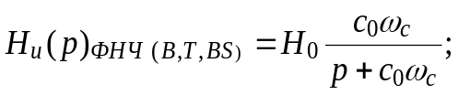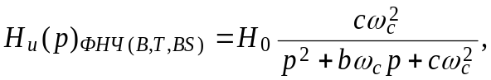 (5.34)
а для инверсного Чебышева (I) и эллиптического (E) фильтра функции звеньев первого и второго порядков имеют вид:
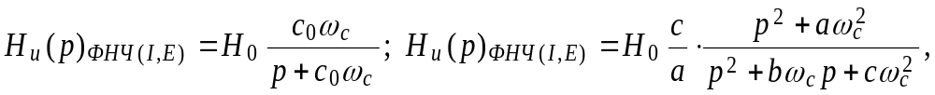 (5.35)
где а, b и с - нормированные коэффициенты; H₀ - коэффициент усиления звена при ω = 0; ω_{с} = 2πf_{с} - частота среза (граница полосы пропускания Δω) звена.
Для ФВЧ различных типов передаточные функции:
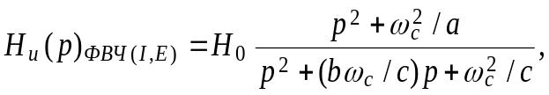 (5.36)
где H₀ - коэффициент усиления звена при ω = ∞; а для полосовых (ПФ) второго порядка, образованных из двух ФНЧ первого порядка типа B, T, E или I:
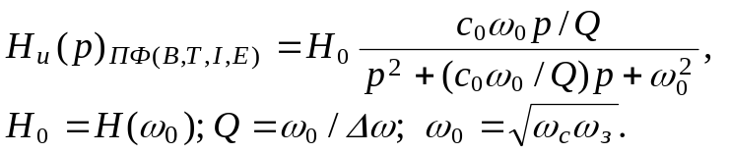. (5.37)
Введение в формулы (5.34)…(5.37) угловой частоты среза ω_{с} даёт возможность оперировать безразмерными коэффициентами а_{k}, b_{k} и с_{k}.
В табл. 5.5 даны эти коэффициенты для некоторых фильтров от второго до шестого порядка включительно, заимствованные из таблиц справочника [14], где они приведены с бόльшим числом значащих цифр и для существенно бόльшего числа разновидностей фильтров.
Коэффициенты а_{k}, b_{k} и с_{k} нормированы приведением к частоте ω_{с} = 1 рад/с для неравномерности коэффициента передачи H_{u}(ω) в полосе пропускания (α_{max} = - 0,1 дБ и α_{max} = - 0,5 дБ) или в полосе задерживания (α_{min} = - 40 дБ) и рассчитаны так, что на частоте среза ω_{с} АЧХ фильтров Баттерворта и инверсного фильтра Чебышева имеет спад -3 дБ. Для фильтров Чебышева и эллиптического фильтра АЧХ на частоте ω_{с} имеет спад, равный значению допустимых пульсаций в полосе пропускания, т. е. в полосе пропускания АЧХ пульсирует между уровнем 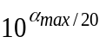и 1. Так, например, при α_{max} = -0,5 дБ АЧХ пульсирует между уровнями 0,944 и 1. Наконец, для фильтра Бесселя на частоте ω_{с} задержка сигнала равна примерно 1/ω_{с}.
Определив собственную частоту звена второго порядка ω_{ck} = 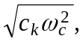 где ω_{с} - частота среза фильтра, а добротность Q_{k} = 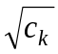/b_{k}, передаточную функцию звена ФНЧ второго порядка переписывают в нормированном виде:
 |  | Таблица 5.5
 |  | Порядок  фильтра → |  | 3 |  |  |  | 4 |  |  |  | 5 |  |  |  |  |  | 6
 |  | Номер  звена → |  | 1 |  | 2 |  | 1 |  | 2 |  | 1 |  | 2 |  | 3 |  | 1 |  | 2 |  | 3
 |  | Тип фильтра
 | Баттерворта  (B) |  | b  c |  | -  1,0000 |  | 1,0000  1,0000 |  | 0,7654  1,0000 |  | 1,8478  1,0000 |  | -  1,0000 |  | 0,6180  1,0000 |  | 1,6180  1,0000 |  | 0,5176  1,0000 |  | 1,4142  1,0000 |  | 1,9319  1,0000
 | Чебышева (T): α_{max} =  = - 0,1 дБ |  | b  c |  | -  0,9694 |  | 0,9694  1,6897 |  | 0,5283  1,3300 |  | 1,2755  0,6229 |  | -  0,5389 |  | 0,3331  1,1949 |  | 0,8719  0,6359 |  | 0,2294  1,1294 |  | 0,6267  0,6964 |  | 0,8561  0,2634
 | Чебышева (T):  α_{max} =  = - 0,5 дБ |  | b  c |  | -  0,6265 |  | 0,6265  1,1425 |  | 0,3507  1,0635 |  | 0,8467  0,3564 |  | -  0,3623 |  | 0,2239  1,0358 |  | 0,5862  0,4768 |  | 0,1553  1,0230 |  | 0,4243  0,5900 |  | 0,5796  0,1570
 | Инверсный Чебышева (I):  α_{min} = - 40 дБ |  | a  b  c |  | -  -  1,0602 |  | 12.076  0,9699  1,0284 |  | 4,7485  0,6892  1,0375 |  | 27,676  2,0315  1,2667 |  | -  -  1,2730 |  | 2,8870  0,5039  1,0380 |  | 7,5584  1,6961  1,3344 |  | 2,1487  0,3791  1,0346 |  | 4,0095  1,3339  1,3323 |  | 29,927  2,5583  1,8705
 | Эллипти-  ческий (E):  α_{max} = -0,5 дБ  α_{min} = -40 дБ |  | a  b  c |  | -  -  0,6591 |  | 9,6292  0,5806  1,1462 |  | 3,0091  0,9071  0,4478 |  | 14,910  0,2719  1,0614 |  | -  -  0,5014 |  | 1,5020  0,5352  0,6811 |  | 2,9137  0,1139  1,0270 |  | 1,3095  0,7701  0,3176 |  | 9,9655  0,3058  0,7965 |  | 1,8557  0,0650  1,0142
Бесселя (BS) |  |  | b  c | -  2,3222 |  | 3,6778  6,4594 |  | 5,7924  4,2076 |  | 9,140111,488 |  | −  3,6467 |  | 6,7039  14,273 |  | 4,6494  18,156 |  | 5,0319  26,514 |  | 8,4967  18,801 |  | 7,4114  20,853
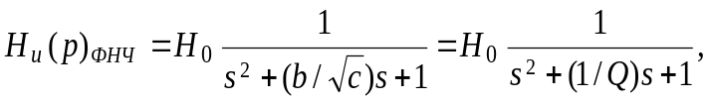 (5.38)
где 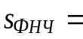 p/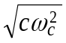- нормированная частота; H₀ < 10; Q < 10; H₀Q < 100.
Для более высоких добротностей Q (Q >10) требуются более сложные схемы АRC-фильтров с применением высококачественных типов резисторов и конденсаторов. Чем больше Q, тем больше склонность фильтра к самовозбуждению (генерации).
Нормированные передаточные функции ФВЧ и ПФ можно получить из (5.34) и (5.35), заменив оператор p оператором s с помощью преобразований: 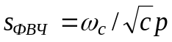 и .
Порядок расчёта активного ФНЧ. Исходными данными для расчёта активного ФНЧ являются: ω_{с} - частота среза (в полосе пропускания допустимо небольшое затухание α_{max} [дБ]; ω_{з} - частота, начиная с которой ФНЧ имеет относительно большое затухание α_{min} [дБ]; метод аппроксимации идеальных АЧХ или ФЧХ фильтра (фильтр Баттерворта, Чебышева, инверсный Чебышева, эллиптический, Бесселя и др.); H₀ - коэффициент усиления при ω = 0. Если заданы α_{max}, α_{min}, ω_{с} и ω_{з}, то по формулам или номограммам, приводимым в справочниках, находят порядок n ФНЧ: чем меньше |α_{max}| и больше |α_{min}|, тем ýже переходная область (ω_{з} - ω_{с}) и выше порядок фильтра.
Затем из таблиц выписывают коэффициенты: с₀ полинома первого 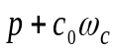 при нечетном п; b_{k} и с_{k} полиномов второго порядка вида 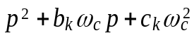. Каждому полиному соответствует своё звено фильтра, для которого вычисляют параметры R_{k} и C_{k} по приведенным в справочнике формулам или из соотношений, получаемых путём почленного сопоставления выражений H_{u}(р) звена с полученной функцией H_{u}(р) звена. Один из параметров звена (обычно С₃) выбирают произвольно (в долях микрофарад) или близкое к значению C₃ ≈ 10/f_{с} [мкФ], где f_{с} в Гц.
Сопоставляя формулы (5.31)…(5.33) соответственно с (5.34) или (5.35), (5,36) и (5.37), нетрудно вывести формулы для расчёта сопротивлений резисторов и ёмкостей конденсаторов звеньев первого и второго порядков. Например, для ФНЧ типов В, T и BS второго порядка из сопоставления выражений (5.34) и (5.31):
получаем: C₃ ≈ 10/f_{с} [мкФ]; 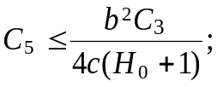
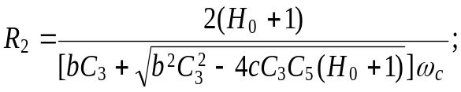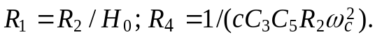
Для звена первого порядка всех типов ФНЧ (см. рис. 5.46, д):
или при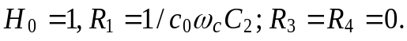 При этом инверсный вход ОУ соединяют с его выходом (см. рис. 5.46, д).
Для звена второго порядка ФВЧ типов B и Т (см. рис. 5.46, в):
а для звена первого порядка:
Все звенья соединяют по каскадной схеме.
Примечания. 1. Частотные характеристики фильтра не изменятся, если значения всех сопротивлений умножить, а значения ёмкостей поделить на общий множитель.
2. Корректировку частоты f_{с} ФНЧ осуществляют с помощью резистора R₄, а установку частоты f_{m} (при которой H_{u}(ω) = H_{u.max}) в случае подъема АЧХ (при Q > 0,707, см. рис. 5.47, а), выполняют с помощью резистора R₁.
УПРАЖНЕНИЕ 5.9
Рассчитаем параметры ФНЧ Чебышева пятого порядка с коэффициентом усиления H₀ = 8; α_{max} = 0,5 дБ; f_{с} = ω_{с}/2π = 100 Гц.
Решение. 1. Для ФНЧ пятого порядка функция
H_{u}(p) =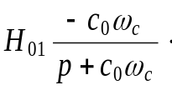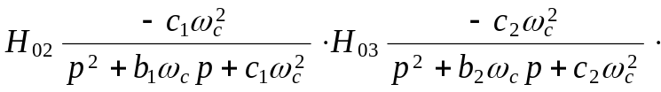
2. Примем H₀₁ = H₀₂ = H₀₃ = 2 и выпишем нормированные коэффициенты из табл. 5.7: b₁ = 0,2239; с₁ = 1,0358; b₂ = 0,5862; с₂ = 0,4768; с₀ = 0,3623.
3. Параметры звена первого порядка:
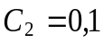 мкФ; 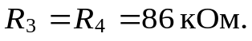
4. Параметры первого звена второго порядка:
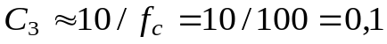мкФ;
нФ;
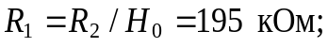
Принимаем R₄ = 160 кОм.
5. Параметры второго звена второго порядка:
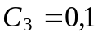 мкФ; 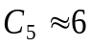 нФ; 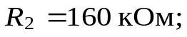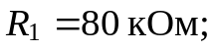 R₄ = 56 кОм.
Алгоритм расчёта АЧХ и ФЧХ АRС-фильтров на ЭВМ. После подстановки комплексных проводимостей Y_{k} = 1/R_{k} + jωC_{k} = g_{k} + jωC_{k} двухполюсников в выражение (5.29) коэффициента передачи по напряжению обобщенной схемы звена второго порядка ARC-фильтра (см. рис. 5.46. а), имеем
где g₁₋₄ = g₁ + g₂ + g₃ + g₄ и С₁₋₄ = С₁ + С₂ + С₃ + С₄.
Выделив вещественную и мнимую части и преобразовав в показательную форму, получим АЧХ и ФЧХ звена:
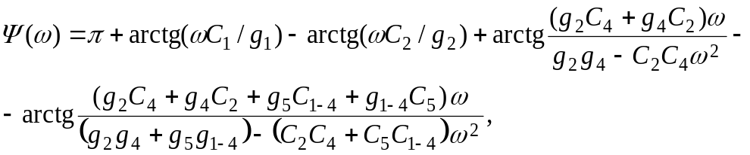
а взяв 20lg[H(ω)] от АЧХ и lgω - логарифмические частотные характеристики (ЛАЧХ и ЛФЧХ) звена.
Умножив АЧХ звеньев и сложив их ФЧХ, получим АЧХ и ФЧХ фильтра.
Алгоритмы расчёта временных характеристик ARC-фильтров. При анализе ARC-фильтров наряду с частотными характеристиками рассчитывают и строят временные характеристики: переходную h(t) (реакцию фильтра на входное воздействие в виде единичного скачка 1(t)) и импульсную g(t) (его реакцию на входное воздействие в виде дельта-функции δ(t)). Поскольку δ(t) = d[1(t)]/dt, то g(t) = d[h(t)]/dt. Как и частотные характеристики, переходная и импульсная характеристики в полной мере определяют динамические свойства фильтра.
Расчёт и построение функций h(t) и g(t) фильтра на входные сигналы 1(t)) и δ(t) обычно выполняют с помощью частотных характеристик H_{k}(jω) звеньев. Иногда используют функции h_{k}(t) и g_{k}(t) звеньев, определяя реакцию последующих звеньев вплоть до последнего на функции h_{k}(t) и g_{k}(t) предыдущих звеньев.
Наиболее распространённый метод определения на ЭВМ функций h(t) и g(t) линейных схем (каковыми являются ARC-фильтры) - это метод преобразования Фурье. При этом используют его синус- или косинус-преобразование при переходе от вещественной V(ω) или мнимой Q(ω) части комплексного коэффициента передачи 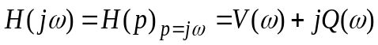 к временным функциям h(t) и g(t) фильтра.
При выполнении условий устойчивости фильтра (Re(p_{k}) < 0 и H(0) ≠ ∞) имеем:
для переходной функции
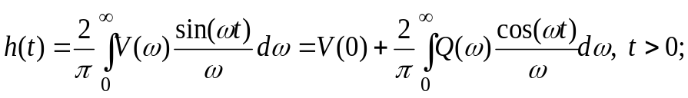 (5.39)
для импульсной функции
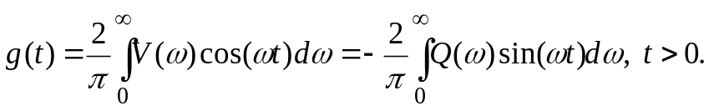 (5.40)
При расчёте функций h(t) и g(t) чаще используют вещественную функцию V(ω). При численных расчетах верхний предел интегрирования должен иметь конечное значение ω_{в}, которое выбирают из условия 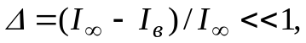 где I∞ − интеграл, вычисленный при верхнем пределе ω = ∞, а I_{в} − интеграл при ω = ω_{в}.
Так как одним из исходных параметров при расчёте ARC-фильтров является частота среза ω_{с} = 2πf_{с} (ФНЧ, ФВЧ) или центральная частота ω₀ (ППФ, РФ) полосы пропускания (задерживания), примем верхнюю границу частоты ω_{в} = 5ω_{с}, а верхний предел функций h(t) и g(t), t_{в} ≈ 6τ ≈ 300/ω_{с}; число отсчётов по частоте К = 1000, а число отсчётов по времени N = 2,5K. Тогда шаг по частоте Δω = ω_{в}/К = 5ω_{с}/К, а шаг по времени
Δt = t_{в}/N = 300/(2,5Kω_{с}) = 120/Кω_{с}.
Подставив полученные соотношения в уравнения h(t) и g(t), получим:
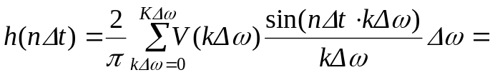
(учтено, что при kΔω = 0 подинтегральная функция равна V(0)NΔt, а при nΔt = 0 значение h(0) = 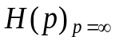. Конечное значение h(∞) = V(0) = H₀);
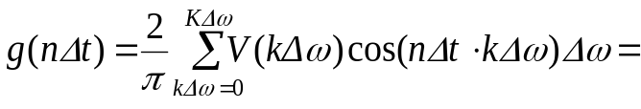
Полученные выражения использованы при написании подпрограмм для расчёта на ЭВМ и построения переходной h(t) и импульсной g(t) функций как отдельных звеньев, так и трёхкаскадного ARC-фильтра.
УПРАЖНЕНИЕ 5.10
Выполним моделирование активного ФНЧ Чебышева пятого порядка, параметры которого рассчитаны в упражнении 5.9, и построим его частотные характеристики. Для этого воспользуемся учебной программой ARCF.exe по расчёту, моделированию и построению частотных характеристик ARC-фильтров, в которую включены сведения об активных фильтрах, расчётные формулы, таблицы номиналов резисторов и конденсаторов, типы и характеристики ОУ, варианты задания и подпрограммы расчёта и построения частотных характеристик как отдельных звеньев, так и построенного из звеньев фильтра.
Моделирование ARC-фильтров различных типов проводится на базе обобщенной схемы (рис. 5.48, а), состоящей из трёх звеньев второго порядка (или, при нечётном п, одного звена первого порядка и двух - второго): посредством щелчка мышью на одном из параллельно включенных элементов R_{k} и C_{k}, он удаляется из схемы. С помощью клавиатуры в соответствующие ячейки на рабочем поле программы нужно ввести предварительно рассчитанные значения R_{k} и C_{k} для оставшихся элементов звеньев фильтра и щёлкнуть мышью на команде "Рассчитать". Вывод на экран дисплея частотных характеристик звеньев и фильтра осуществляется посредством меню программы.
На рис. 5.48, б представлены графики частотных логарифмических характеристик (α(ω) и Ψ(ω)) звеньев и АЧХ H(ω) и ФЧХ Ψ(ω) трёхзвенного АRС-фильтра нижних частот Чебышева пятого порядка, Результаты моделирования совпадают с расчетными значениями характеристик, в частности, H(ω_{c})/H₀ ≈ 0,94.
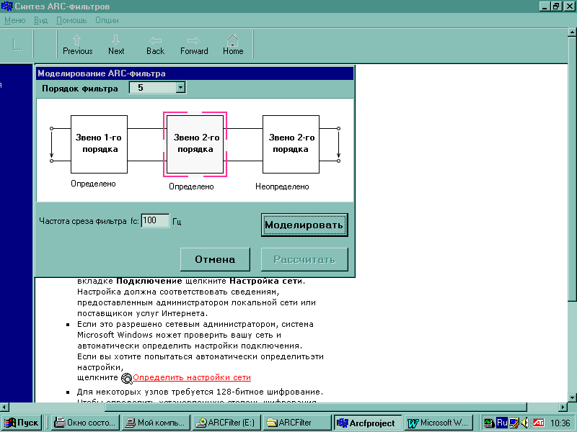
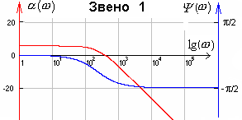
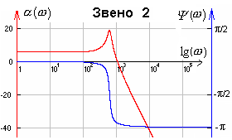
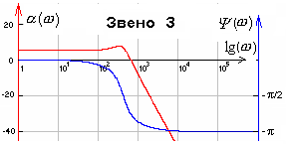
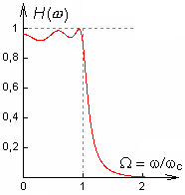
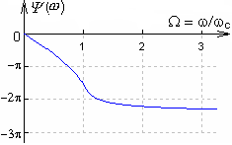
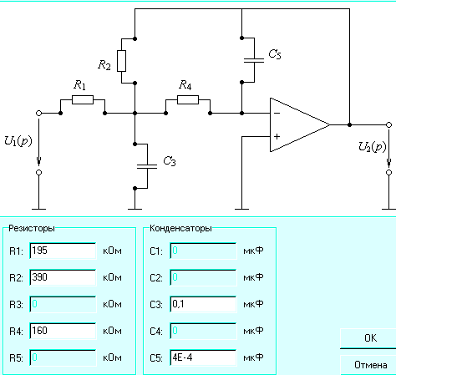
5.8.2.11. Понятие о цифровых фильтрах. Частотные фильтры предназначены для преобразования формы поступающего на вход сигнала путём исключения из его частотного спектра составляющих отдельных частот. Такой процесс преобразования называют фильтрацией сигнала.
а)
б)
Рис. 5.48
Если преобразуемые сигналы непрерывно изменяются во времени, то их, как и соответствующие фильтры, называют аналоговыми. Получение нужной крутизны склонов АЧХ с помощью аналоговых ЧФ нередко приводит к значительному усложнению схем или вообще такие фильтры практически не реализуемы. Задачи подавления одних и выделения других компонентов спектра сигнала могут быть решены с помощью цифровых фильтров (ЦФ), главным элементом которых является вычислительное устройство.
Упрощённая структурная схема ЦФ показана на рис. 5.49. Входной аналоговый сигнал 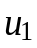 через ФНЧ подают на один из входов импульсного модулятора М, а на второй вход поступает последовательность единичных импульсов 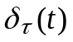. Выходной сигнал модулятора принимает вид
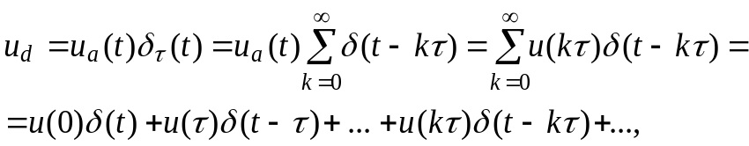 (5.41)
где - шаг последовательности единичных импульсов.
При этом высота (или площадь) каждого импульса в последовательности (5.28) представляет собой значение непрерывной функции 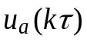 на выходе ФНЧ. Дискретный сигнал 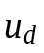 преобразуется в кодере К в цифровую последовательность единиц и нулей и подаётся на вычислительное устройство ВУ, которое исключает из последовательности спектральные компоненты, расположенные вне заданного частотного интервала.
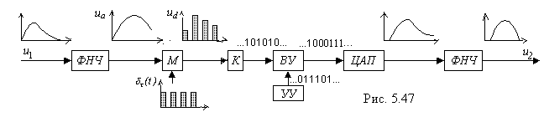
Рис. 5.49
Формирование заданной частотной характеристики фильтра обусловлено цифровой последовательностью, подаваемой на ВУ от устройства управления УУ, которая складывается, вычитается и т. д. с входной последовательностью единиц и нулей. Далее результирующая последовательность поступает на цифро-аналоговый преобразователь (ЦАП), формирующий аналоговый сигнал из цифрового, и через ФНЧ сигнал 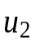 подаётся на вход приёмного устройства.
Отметим достоинства ЦФ:
- возможность быстрого изменения АЧХ, в т. ч. ширины полосы пропускания;
- высокая стабильность частотных характеристик;
- возможность работы на очень низких частотах (0...100 Гц);
- возможность изготовления на цифровых интегральных схемах, вследствие чего они могут быть компактными, недорогими и высоконадёжными устройствами.
5.9. ИНТЕГРИРУЮЩИЕ И ДИФФЕРЕНЦИРУЮЩИЕ ЦЕПИ
В современных электронных устройствах применяют линейные электрические цепи, у которых выходное напряжение пропорционально интегралу или производной от входного напряжения 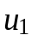. Первые цепи называют интегрирующими, вторые дифференцирующими цепями. В качестве базы таких устройств чаще всего используют RC-звенья и операционные усилители.
5.9.1. Интегрирующая цепь на основе RC-звена
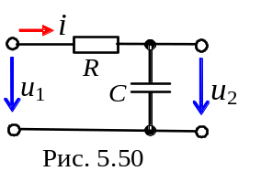Пусть к последовательному RС-контуру с достаточно большим сопротивлением R в момент t = 0 подано напряжение (рис. 5.50). При условии, что напряжение 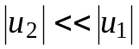, ток цепи
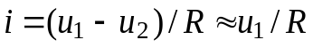
почти не зависит от напряжения , и тогда (для случая 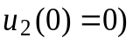 выходное напряжение (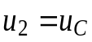)
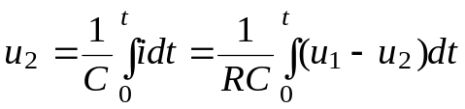
можно заменить приближённым выражением
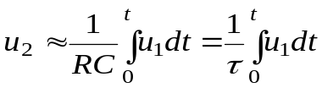. (5.42)
Таким образом, выходной сигнал моделирует операцию интегрирования при t << τ. Для высокочастотных сигналов точность интегрирования будет выше, т. к. с ростом частоты более строго выполняется условие u_{C} << u_{R}, положенное в основу проведенных рассуждений.
При использовании RC-звена в качестве интегрирующей цепи необходимо, чтобы постоянная времени 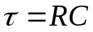 была достаточно велика, и, одновременно, получить требуемую величину u₂ на выходе интегратора, которая обратно пропорциональна (см. (5.42)).
На практике выбирают τ, по крайней мере, в 10…100 раз больше длительности t₁ входного сигнала. Тогда при интегрировании импульсов прямоугольной, треугольной формы, а также некоторых других импульсов, можно (с погрешностью 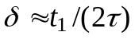) принять
. (5.43)
УПРАЖНЕНИЕ 5.11
На вход интегрирующей RC-цепи подается последовательность прямоугольных импульсов с амплитудой U_{1m} = 5 В и периодом Т = 2t₁ =1 мс (рис. 5.51, а).
Найти ёмкость конденсатора и амплитуды напряжения U_{2m} на выходе интегратора при R = 10 кОм и γ = τ/t₁ = 0,1; 1; 10 и 100.
Воспользовавшись программой ЕWB, провести моделирование процесса интегрирования сигнала u₁ при заданных условиях.
Решение. 1. Ёмкость конденсатора при заданном отношении γ и при t₁ = 0,5 мс:
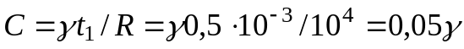 = 0,005; 0,05; 0,5 и 5 мкФ;
2. Согласно (5.43) при γ = 10 и 100 амплитуда U_{2m} во столько раз меньше U_{1m}, во сколько раз τ > t₁, т. е. U_{2m} = U_{1m} /γ = 0,5 и 0,05 В.
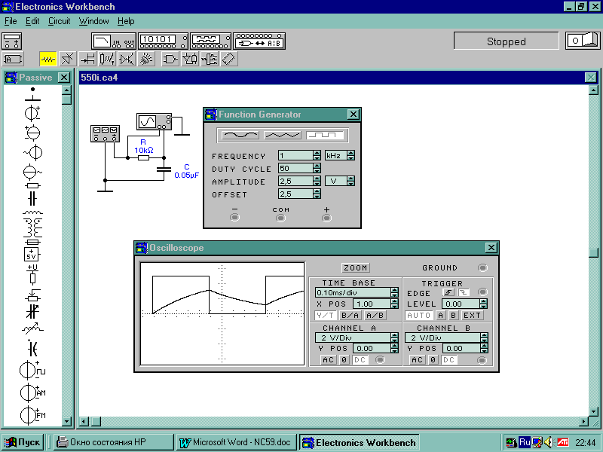
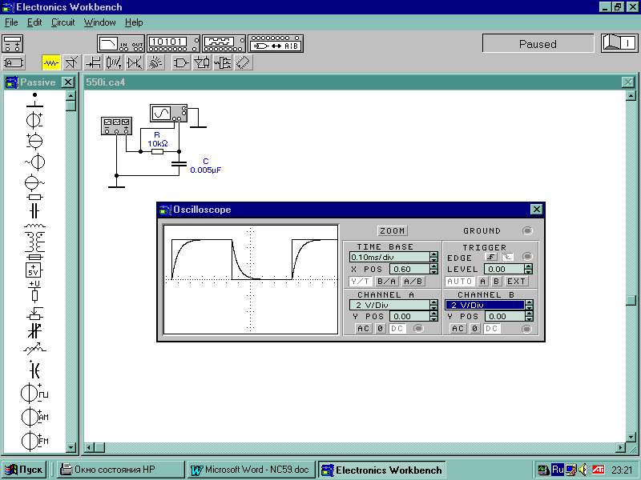
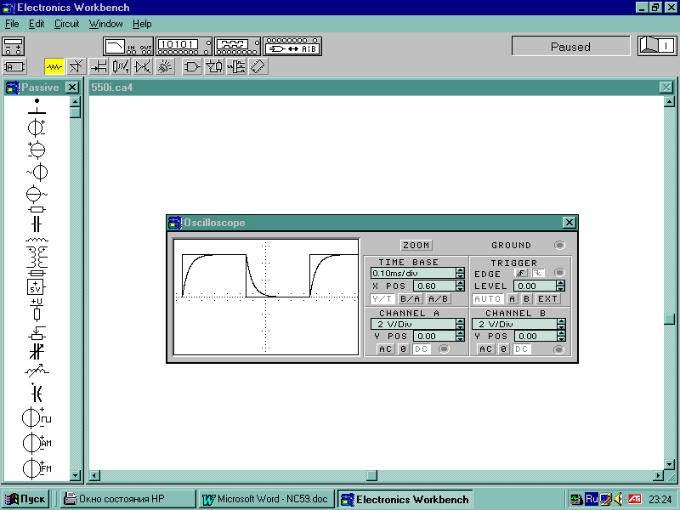
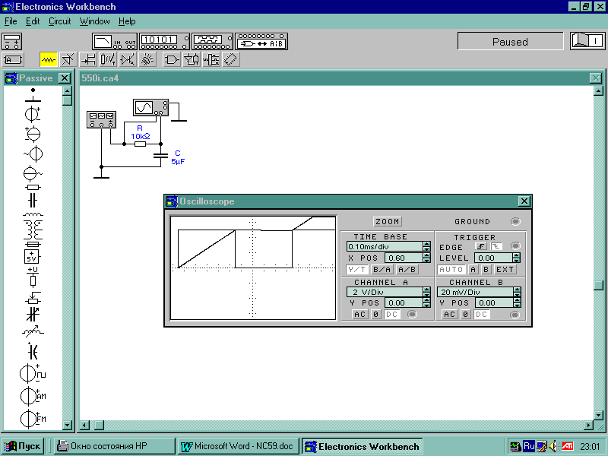
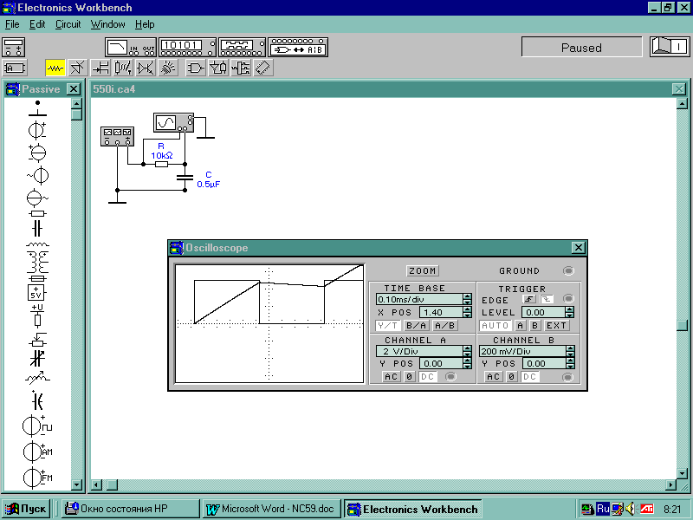
При τ ≤ t₁ расчёт амплитуды U_{2m} выполним по формуле переходного процесса в RС-цепи при её подключении к источнику постоянного напряжения: u₂ = u_{C} = U_{1m}(1 - e^{-t/τ}) = 5(1 - e^{-γ}) ≈ 3,16 В при t₁ = 0,5 мc и 0,476 В при t₁ = 0,05 мc.
u₁
u₂
б)
u₂
u₂
u₁
а)
Рис. 5.52
г)
u₁
u₂
u₁
u₂
в)
3. Результаты моделирования процесса интегрирования сигнала u₁ по программе EWB, приведенные на рис. 5.52, совпадают с результатами расчёта. Так, полученная при τ = t₁ экспоненциальная кривая u₂ (рис. 5.52, б), заметно отличается от прямой точного интегрирования (см. рис. 5.51, б), а при γ = 0,05 сигнал u₂ (рис. 5.52, а) не является пропорциональным 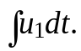
При увеличении ёмкости в 10 раз (с 0,5 до 5 мкФ) выходной сигнал хотя и уменьшился с 0,5 до 0,05 В, т. е. в 10 раз (рис. 5.52, в и г), однако он практически подобен кривой идеального интегрирования, изображенной на рис. 5.51, б.
ЗАДАНИЕ 5.4
Провести моделирование процесса интегрирования симметричного треугольного импульса с амплитудой 5 В и периодом Т = 1 мс, используя настройки генератора и осциллографа, приведенные на рис. 5.52.
С этой целью инсталлируйте программу EWB, щелкнув мышью на имени файла NC550.ewb. Измеренные амплитуды выходного сигнала при t = 1 мс занести в таблицу 5.6.
Таблица 5.6
U_{2m}, В  (С = 0,005 мкФ) | U_{2m}, В  (С = 0,05 мкФ) | U_{2m}, В  (С = 0,5 мкФ) | U_{2m}, В  (С = 5 мкФ)
5.9.2. Интегрирующая цепь на основе операционного
усилителя
При задании допустимой погрешности работы RС-цепи находят постоянную времени τ = RC интегрирующей цепи. Предельно допустимая величина R определяется наименьшей возможной величиной ёмкости С, которая не может быть меньше суммы ёмкостей монтажа и нагрузочного элемента, подключаемого к интегрирующей цепи. Нередко величина R звена определяется сопротивлением нагрузочного элемента, шунтирующего конденсатор. При этом интервал приемлемой области интегрирования ограничен из-за влияния паразитной ёмкости резистора R и наличия потерь в конденсаторе С.
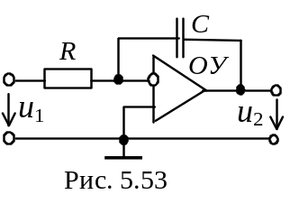Указанный интервал интегрирования можно увеличить, если использовать операционный усилитель (ОУ) с RC-звеном в цепи обратной связи (рис. 5.53). При большом входном сопротивлении и коэффициенте усиления по напряжению ОУ μ → ∞ получают практически идеальный интегратор с передаточной функцией
чему соответствует во временной области
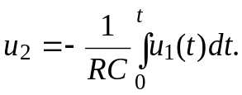
5.9.3. Дифференцирующая цепь на основе RC-звена
Иногда требуется преобразовать входной импульс u₁ в сигнал, изменяющийся по закону
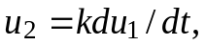 (5.44)
где k - коэффициент пропорциональности.
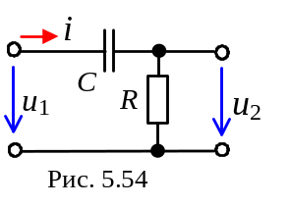Такое преобразование формы импульсов называется дифференцированием импульсов; оно осуществляется посредством линейного четырёхполюсника (рис. 5.54), называемого дифференцирующей цепью.
Конденсатор (без утечки) является идеальным элементом для преобразования приложенного к нему напряжения u₁ в ток i, изменяющийся пропорционально производной 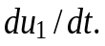 Однако нам надо получить выходное напряжение u₂, изменяющееся по закону (5.44). Если подключить последовательно с конденсатором резистор R с настолько малым сопротивлением, что закон изменения тока останется почти неизменным, то создаваемое им падение напряжение u₂ = Ri будет изменяться по закону, близкому к выражаемому формулой (5.44).
Так как напряжение u_{C} = u₁ - u₂, то приближённое равенство
u₂ = Ri = RCdu_{C}/dt = RC[du₁/dt - du₂/dt] ≅ RCdu₁/dt = τ du₁/dt
справедливо лишь при условии
⎪du₂/dt⎪<<⎪du₁/dt⎪, (5.45)
т. е. скорость нарастания фронта (среза) импульса u₁ должна быть значительно больше фронта нарастания выходного сигнала u₂.
Из физических соображений ясно, что в начальный момент времени воздействие на цепь любого импульса u₁ неравенство (5.45) не может выполняться, т. к. в момент t = 0 всё напряжение импульса падает на сопротивлении R. Наибольшее искажение выходного сигнала при дифференцировании импульса u₁ должно получиться в течение фронтовой части (или при срезе) этого импульса, а наилучший результат - в течение той части импульса, где скорость нарастания du₁/dt ≅ const.
На практике τ выбирают, по крайней мере, в 10…100 раз меньше длительности фронта входного сигнала, а тем более существенно меньше и длительности входного сигнала. Но при этом будет уменьшаться и величина выходного сигнала, которая также пропорциональна постоянной τ.
УПРАЖНЕНИЕ 5.12
На вход дифференцирующей RC-цепи (R = 10 кОм) подается последовательность треугольных импульсов с амплитудой U_{1m} = 5 В и периодом Т = 2t₁ = 1 мс (рис. 5.55, а). Найти ёмкость конденсатора и амплитуды напряжения U_{2m} на выходе цепи при γ = τ/t₁ = 0,01; 0,1; 1 и 10.
Воспользовавшись программой ЕWB, провести моделирование процесса дифференцирования сигнала u₁ при заданных условиях.
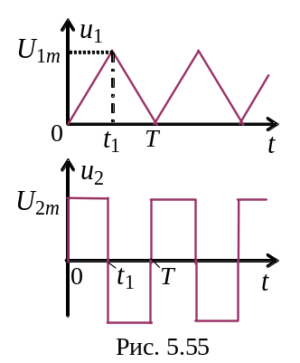 Решение. 1. Ёмкость конденсатора RC-цепи при заданном отношении γ и при t₁ = 0,5 мс:
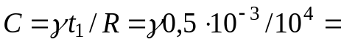 0,5 нФ; 5 нФ; 0,05 мкФ и 0,5 мкФ.
2. При γ = 0,01 и γ = 0,1 амплитуда U_{2m} во столько раз меньше U_{1m}, во сколько раз τ < t₁, т. е. U_{2m} = τ du₁/dt = τU_{1m}/t₁ = γ U_{1m} = 0,05 и 0,5 В.
При τ ≥ t₁ расчёт амплитуды U_{2m} выполним по формуле переходного процесса в RС-цепи при её подключении к источнику постоянного напряжения:
u₂ = u_{R} = U_{1m}e^{-t/τ} = 5e^{-γ} ≈ 1,84 В при t₁ = 0,5 мc и 4,52 В при t₁ = 0,05 мc.
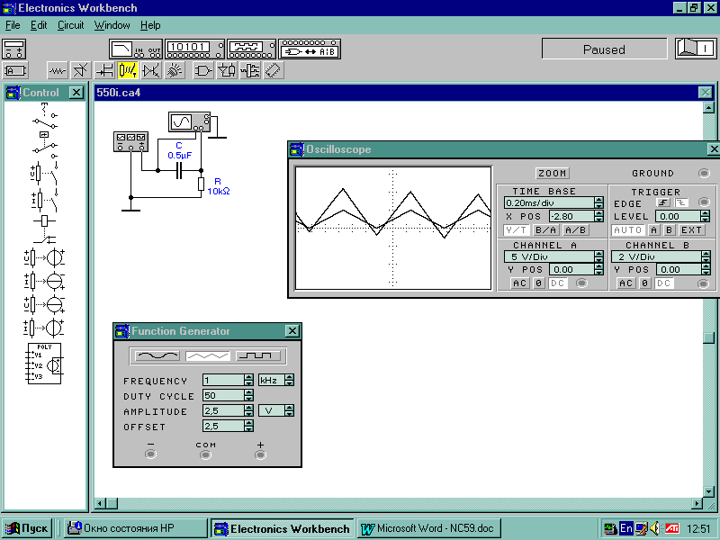
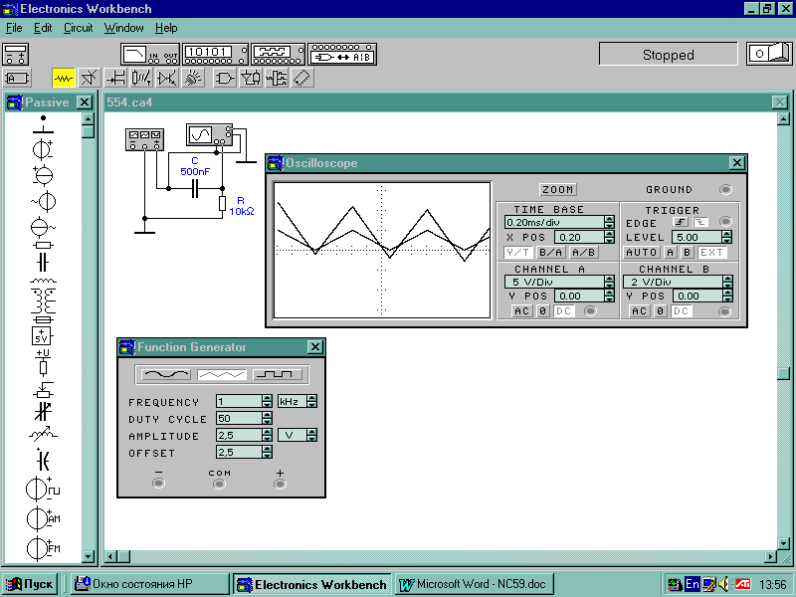
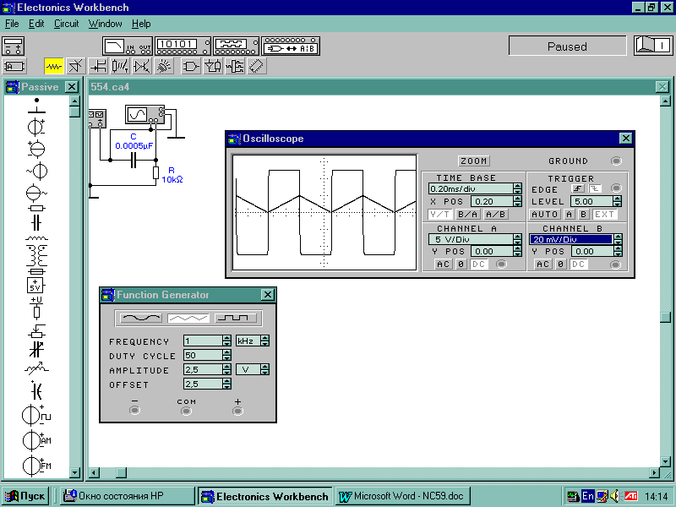
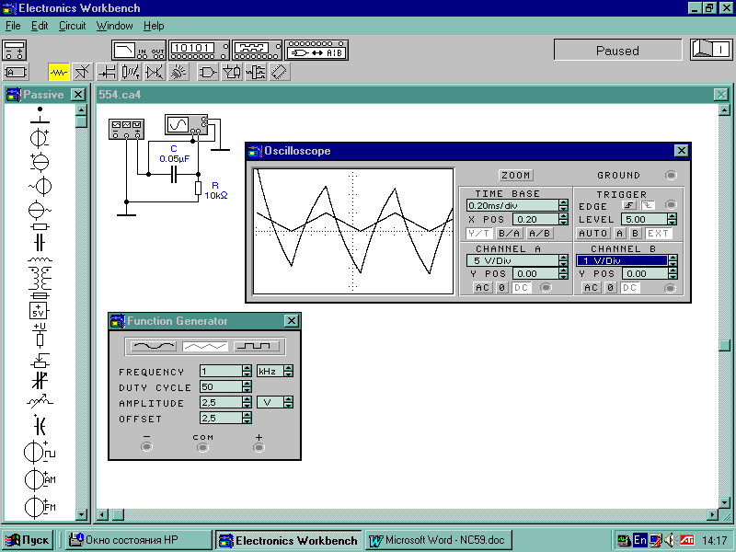
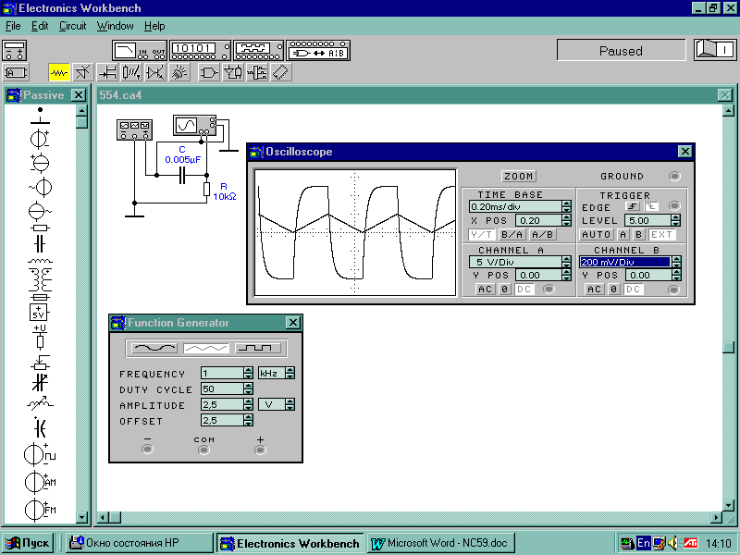
3. Результаты моделирования процесса дифференцирования сигнала u₁ по программе EWB, приведенные на рис. 5.56, совпадают с результатами расчёта. Так, полученные при τ ≥ t₁ сигналы u₂ (рис. 5.56, а и б) не пропорциональны du₁/dt. Такие схемы используют для преобразования одной формы сигналов в другую.
u₂
u₁
u₂
u₁
г)
_{(0,02 V/div)}
a)
u₂
_{(1 V/div)}
u₁
б)
u₂

u₁
_{(0,2 V/div)}
в)
Рис. 5.56
При τ = 0,1t₁ и τ = 0,01t₁ выходные сигналы (рис. 5.56, в и г) подобны кривой идеального дифференцирования, изображенной на рис. 5.56, б. Как и следовало ожидать, существенные искажения выходного сигнала имеют место в областях, прилегающих к точкам t = 0 и t = t₁. С уменьшением τ возрастает величина выходного сигнала, но вместе с этим увеличивается и погрешность дифференцирования.
ЗАДАНИЕ 5.5
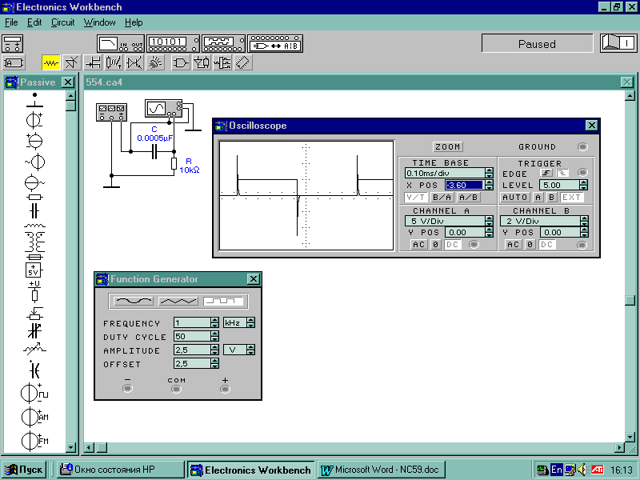
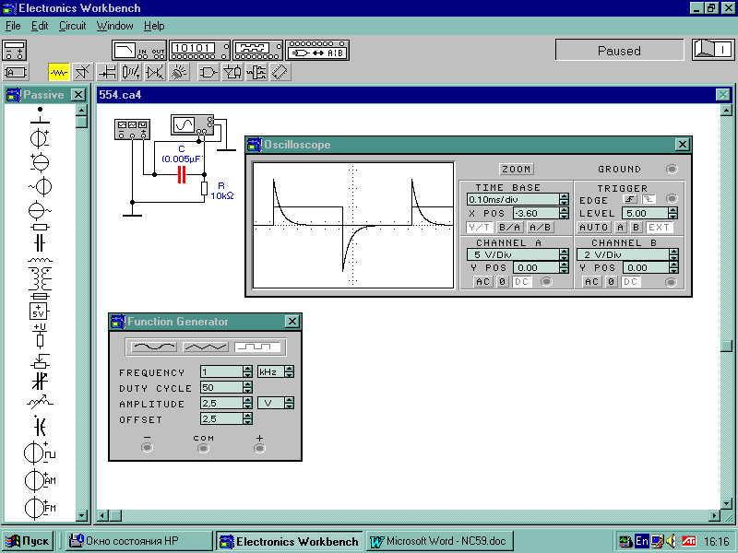
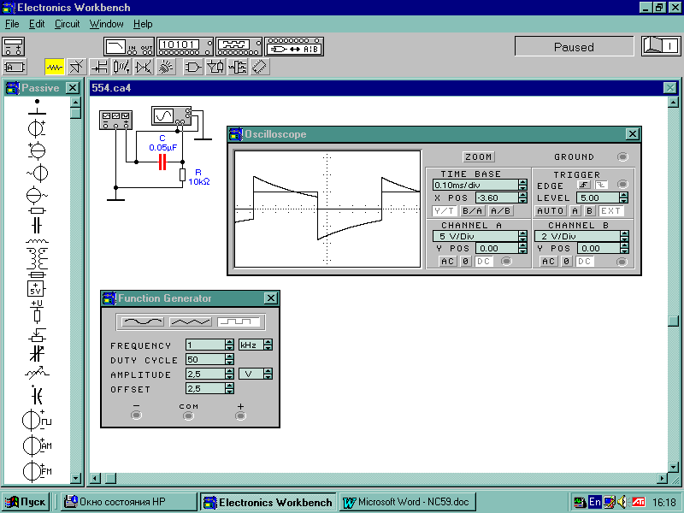
При моделировании процесса дифференцирования прямоугольного импульса с амплитудой 5 В и периодом Т = 1 мс в среде EWB получены кривые выходного напряжения u₂ (рис. 5.57). Укажите, при каких соотношениях τ/t₁ они получены (см. табл. 5.7).
u₂
б)
u₂
а)
u₂
в)
Рис. 5.57
t₁
t₁
t₁
Таблица 5.7
Рис. 5.57, а  τ/t₁ = (0,01; 0,1; 1) | Рис. 5.57, б  τ/t₁ = (0,01; 0,1; 1) | Рис. 5.57, в  τ/t₁ = (0,01; 0,1; 1)
5.9.4. Дифференцирующая цепь на основе операционного
усилителя
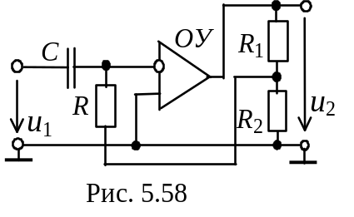 При задании допустимой погрешности работы RC-цепи находят её постоянную времени τ = RC. Наличие элементов, представляющих источник входных импульсов и полезную нагрузку, а также паразитных ёмкостей С_{п} схемы накладывают ограничения на выбор минимального значения ёмкости С > (2-3)С_{п} цепи, особенно при дифференцировании кратковременных импульсов.
Кроме RC-схем широко применяются прецизионные схемы дифференцирования импульсов, собранные на основе операционного усилителя, одна из которых представлена на рис. 5.58. Благодаря действию отрицательной обратной связи СRR₂ осуществляется компенсация напряжения u_{R} на сопротивлении R напряжением u_{R2} , снимаемым с сопротивления R₂ обратной связи. В результате этого достигается сильная степень выполнения неравенства
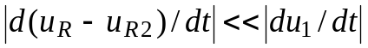
(без необходимости выполнения неравенства 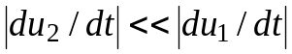) и соответственно высокая точность дифференцирования при достаточно высокой эффективности работы схемы.

ВОПРОСЫ К ТЕМЕ 5
1. В каких случаях возникают несинусоидальные токи и напряжения в электрических цепях?
2. Какие виды симметрии несинусоидальных кривых вы знаете и как они сказываются на гармоническом составе?
3. Можно ли по виду кривой несинусоидального напряжения определить, содержит ли оно при разложении в ряд Фурье: а) постоянную составляющую; б) только нечётные гармоники; в) только функции cоs?
4. Зависят ли коэффициенты а_{k} и b_{k} ряда Фурье от выбора начала отсчёта времени для заданной кривой периодического несинусоидального тока?
5. Какие гармоники содержит напряжение на выходе: а) однополупериодного выпрямителя однофазного синусоидального напряжения; б) на выходе мостовой схемы?
6. Как определить частоту основной гармоники ряда Фурье периодической несинусоидальной ЭДС?
7. Что называется амплитудным дискретным спектром? Каким образом строят такой спектр?
8. Изложите методику расчёта токов в линейной цепи при её подключении к источнику периодического несинусоидального сигнала.
9. Как определяют действующее значение периодического несинусоидального тока (напряжения)?
10. Почему нельзя складывать действующие значения токов различных частот?
11. Прокомментируйте равенство Парсеваля.
12. Назначение сглаживающих фильтров. Приведите формулу, по которой определяют коэффициент сглаживания.
14. Проведите классификацию частотных электрических фильтров по пропускаемым частотам.
15. Чем отличаются друг от друга идеальные и реальные характеристики фильтров?
16. Пользуясь схемой Т-образного звена ФНЧ, поясните, как функционирует фильтр.
17. Определите элементы Т-образного звена а) ФНЧ; б) ФВЧ, если сопротивление нагрузки R = 600 Ом, f_{с} = 1000 Гц.
18. Начертите схему и объясните работу RC-фильтров нижних и верхних частот.
19. Поясните принцип работы цифрового фильтра. Укажите достоинства таких фильтров.
20. Приведите рекомендуемые соотношения между постоянной времени RС-звена и длительностью дифференцируемого и интегрируемого этим звеном импульса.
21. Чем вызваны ограничения в выборе параметров интегрирующего RС-звена?
22. С какой целью используют дифференциаторы, собранные на основе операционного усилителя?

